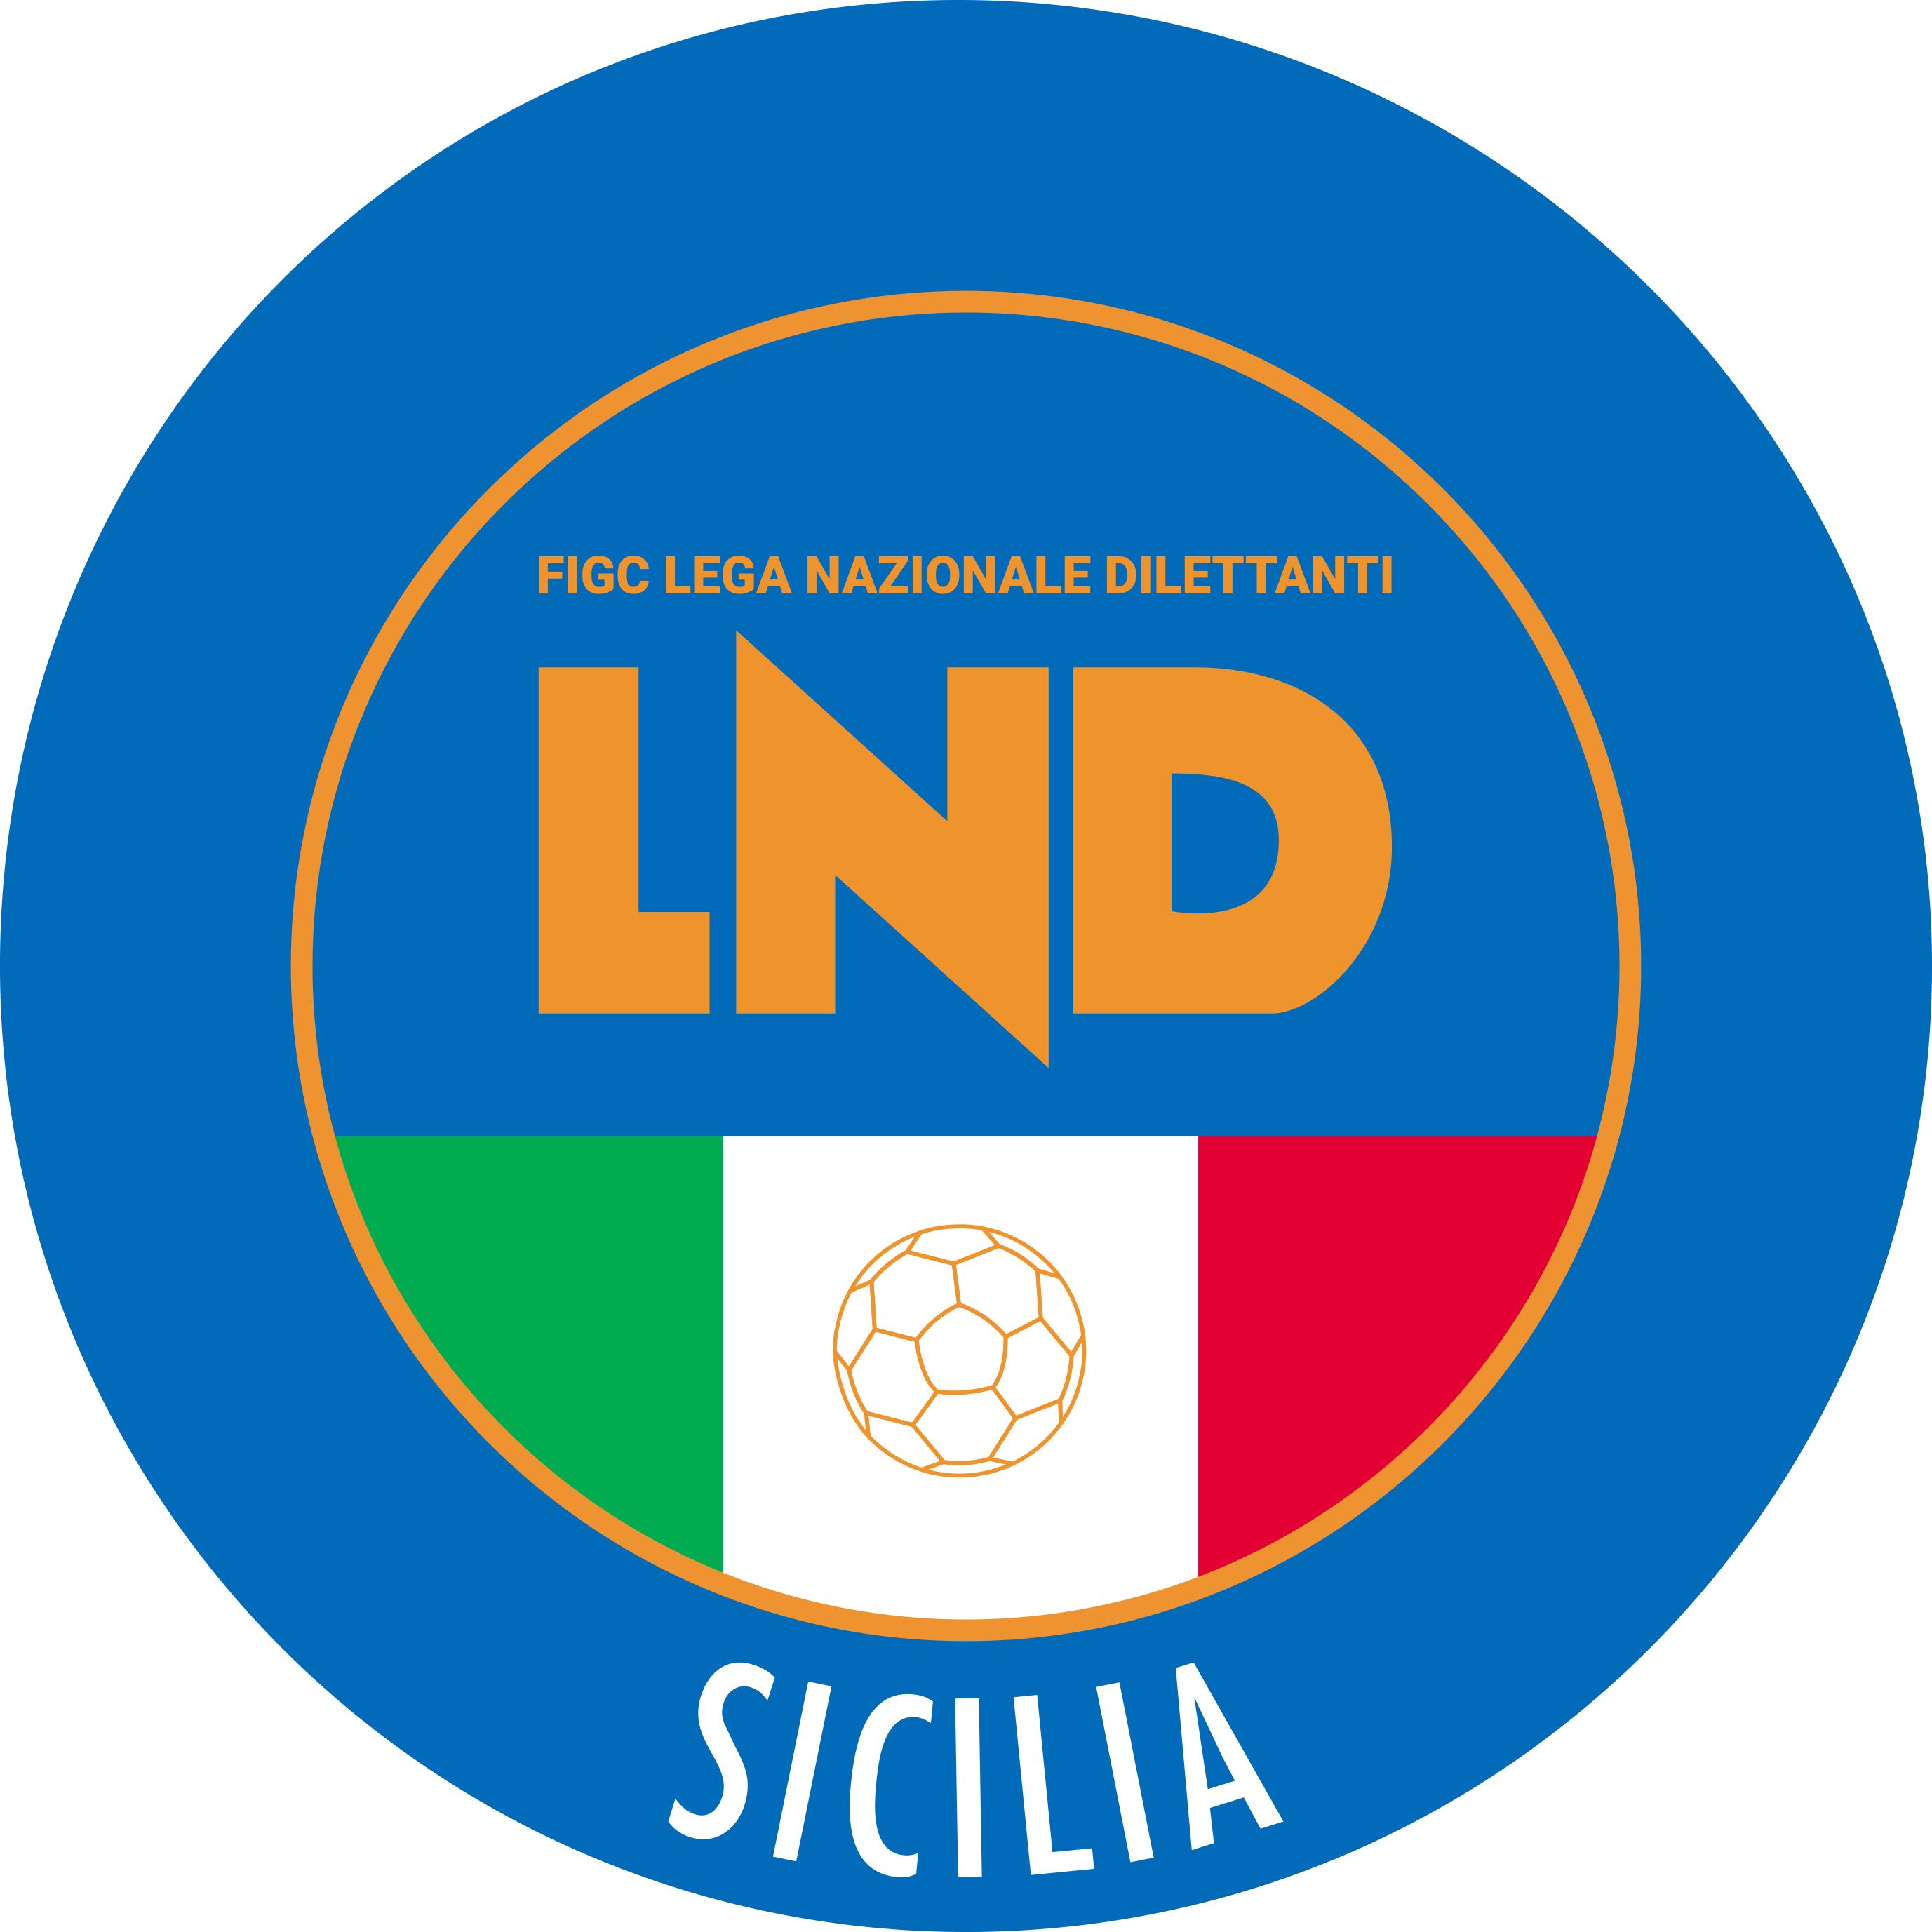
Federazione Italiana Giuoco Calcio
Lega Nazionale Dilettanti
COMITATO REGIONALE SICILIA

Via Orazio Siino s.n.c., 90010 FICARAZZI - PA
CENTRALINO: 091.680.84.02
Indirizzo Internet: sicilia.lnd.it
e-mail:crlnd.sicilia01@figc.it

Stagione Sportiva 2022/2023

Comunicato Ufficiale n°310 del 18 febbraio 2023

1. COMUNICAZIONI DEL COMITATO REGIONALE

Comunicazioni dell’ufficio Attività Agonistica

Campionato di Prima Categoria
Girone D
Modifiche al Programma Gare
OR.SA. Promosport/Città di Galati del 18.02.2023 ore 15.00
A seguito ordinanza sindacale che proclama lutto cittadino nel Comune di Barcellona Pozzo di Gotto, giocasi Giovedì 23.02.2023 ore 15.00

PUBBLICATO ED AFFISSO ALL’ALBO DEL COMITATO REGIONALE SICILIA IL 18 FEBBRAIO 2023

IL SEGRETARIO IL PRESIDENTE
Wanda COSTANTINO Sandro MORGANA

